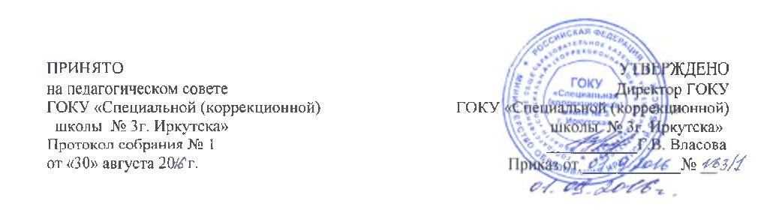

Положение о психологической службе
ГОКУ «Специальной (коррекционной) школы № 3 г. Иркутска»

Раздел 1. Общие положения

1.1 Основные цели психологической службы – содействие формированию подрастающего поколения, становлению индивидуальности и творческого отношения к жизни на всех этапах школьного детства; развитие способностей и склонностей детей, изучение их психического развития, определение психологических причин нарушения личности и интеллекта, профилактика подобных нарушений.

1.2 Важнейшим условием эффективности работы психологической службы является правильное понимание психологом и педагогическими работниками существа их профессионального взаимодействия в единой системе образования и воспитания, взаимодополняемость позиций психолога и педагога в подходе к ребенку, в решении проблем учебного учреждения.

1.3 Психологическая служба осуществляет свою деятельность в тесном контакте с инспекцией по делам несовершеннолетних, представителями общественных организаций, оказывающими воспитательным учреждениям помощь в воспитании детей и подростков.

1.4 Деятельность психологической службы основывается на строгом соблюдении международных актов в области защиты прав и законных интересов ребенка, федеральных законов, указов и распоряжений Президента и Правительства Российской Федерации, решений органов управления образованием различного уровня, Устава школы и настоящего положения.

1.5 Деятельность психологической службы в системе образования обеспечивается специалистами, окончившими высшее учебное заведение по специальности «психология» или прошедшими переподготовку и получившими квалификацию «практический психолог».

1.6 Основной деятельностью службы является психологического сопровождение личностной и социальной адаптации детей и подростков в процессе обучения в школе, а также психологическое обеспечение индивидуализации и гуманизации педагогического процесса.

1.7 Сотрудники психологической службы школы осуществляют свою деятельность, руководствуясь запросами учащихся, администрации, педагогов, настоящим Положением.

1.8 Психологическая служба школы ориентирована как на учащихся, так и на их родителей (законных представителей), а также на педагогических работников, их психологическую поддержку и обеспечение их психического здоровья.

Раздел 2. Основные задачи работы психологической службы

2.1 Психологическое сопровождение всех участников образовательного процесса.

2.2 Содействие полноценному личностному и интеллектуальному развитию детей на каждом возрастном этапе, формирование у них способности к самовоспитанию, саморазвитию, самоопределению.

2.3 Обеспечение индивидуального подхода к каждому ребенку на основе психолого-педагогического изучения детей с учетом их физиологического развития (совместно с медицинским работником школы).

2.4 Профилактика и преодоление отклонений в интеллектуальном и личностном развитии каждого ребенка.

2.5 Содействие созданию условий для полноценного труда и сохранению психологического здоровья педагогов, членов администрации школы.

2.6 Обеспечение полноценного личностного, интеллектуального и профессионального развития человека на каждом возрастном этапе.

2.7 Оказание помощи детям, подросткам, педагогам в экстремальных и критических ситуациях.

Раздел 3. Содержание работы психологической службы школы

3.1 Изучение психологических особенностей учащихся.

3.2 Выявление трудностей и проблем, отклонений в поведении учащегося и оказание ему психологической поддержки.

3.3 Взаимодействие с учителями, специалистами социально-психологических служб различного уровня в оказании помощи обучающимся.

3.4 Проведение психологических диагностик различного профиля и предназначения.

3.5 Составление психолого-педагогических заключений по материалам исследовательских работ с целью ориентации педагогического коллектива, в проблемах личностного и социального развития учащихся.

3.6 Определение факторов, препятствующих развитию личности обучающихся, и принятие мер по оказанию различного вида психологической помощи (психокоррекционной, психопрофилактической и консультативной).

3.7 Участие в планировании и разработке развивающих и коррекционных программ образовательной деятельности с учетом индивидуальных особенностей личности учащихся.

3.8 Формирование психологической культуры обучающихся, педагогических работников.

3.9 Ведение документации по установленной форме и использование ее по назначению.

Раздел 4. Организация работы психологической службы

4.1 Психологическая служба формируется из психолога, который осуществляет психологическое сопровождение учащихся на протяжении всего обучения в школе, а также педагогов, преподающих в данных классах.

4.2 Вся работа службы осуществляется по следующим направлениям:
- психодиагностика;
- психологическая профилактика;
- развивающая и коррекционная работа;
- просветительская и консультативная работа;
- организационно – методическая работа.

4.3 Основными формами работы являются: беседы, индивидуальные и групповые консультации, анкетирование, тестирование, наблюдение, коррекционно-развивающие занятия.

Раздел 5. Документация

5.1 Обязательными являются следующие документы:
Нормативно – правовая документация.
Личные данные педагога-психолога.
Перспективный план работы на год.
Рабочий журнал запроса психолога:
- диагностическая работа;
- групповая коррекционно-развивающая работа;
- индивидуальная коррекционно-развивающая работа;
- консультации;
- организационно-методическая работа.
Отчет о работе за год.
Статистический годовой отчет.

Раздел 6. Обязанности работника психологической службы

Работник психологической службы обязан:

6.1 Руководствоваться соответствующими директивными и нормативными документами РФ, настоящим Положением и другими документами, регламентирующими деятельность службы.

6.2 Рассматривать вопросы и принимать решения строго в границах своей профессиональной компетенции.

6.3 Знать новейшие достижения психологической науки, применять современные научно обоснованные методы диагностики, развивающей, психокоррекционной, психопрофилактической работы.

6.4 Препятствовать проведению диагностической, психокоррекционной и других видов работы лицам, не обладающими соответствующей профессиональной подготовкой.

6.5 В решении всех вопросов исходить только из интересов ребенка, его полноценного развития.

6.6 Хранить профессиональную тайну, не распространять сведения, полученные в результате диагностической или коррекционной работы, если ознакомление с ними может нанести ущерб ребенку или его окружающим.

6.7 Оказывать необходимую помощь администрации, педагогическому коллективу и родителям в решении основных проблем, связанных с обеспечением полноценного психологического развития детей, индивидуального подхода к ребенку, оказывать необходимую и возможную помощь детям в решении их индивидуальных проблем.

6.8 Работать в тесном контакте с администрацией, педагогическим коллективом учреждения и родителями.

6.9 По запросам администрации подготавливать необходимые материалы для психолого-медико-педагогических консультаций; участвовать в рассмотрении спорных вопросов воспитания детей.

6.10 Выполнять распоряжения администрации учреждения образования, если эти распоряжения не находятся в противоречии с психологической наукой, если их выполнение обеспечено наличием у него соответствующих профессиональных знаний.

Раздел 7. Права работника психологической службы

Работник психологической службы имеет право:

7.1 Определять приоритетные направления работы с учетом конкретных условий учебно-воспитательного учреждения.

7.2 Формулировать конкретные задачи работы с детьми и взрослыми, выбирать формы и методы этой работы, решать вопрос об очередном проведении различных видов работ.

7.3 Отказываться от выполнения распоряжения администрации в тех случаях, когда эти распоряжения противоречат принципам или задачам его работы, определенным настоящим Положением.

7.4 Знакомиться с документацией учебного учреждения, обращаться с запросами в медицинские учреждения.

7.5 Участвовать с правом совещательного голоса в работе различных органов и комиссий, решающих судьбу детей. В случае несогласия с принятым решением обратиться в вышестоящую инстанцию и довести свое мнение.

7.6 Участвовать в разработке новых методов психодиагностики, психокоррекции и других видов работ, оценке их эффективности, проводить в учебном учреждении групповые и индивидуальные психологические исследования и эксперименты для исследовательских целей, выступать с обобщением опыта своей работы в научных и научно-популярных журналах и пр.

7.7 Обращаться в центры психологической помощи и профориентации по вопросам профессионального самоопределения школьников и другим вопросам, связанным с защитой интересов ребенка.

